|  |  |
| --- | --- |
|  |  |

**ПЛАН ЗАСТРОЙКИ**

**по компетенции «Организация и управление ЭОГ-проектами (ESG-проектами)»**

**регионального этапа Чемпионата по профессиональному мастерству**

**«Профессионалы»**

***________________________***

(регион проведения)

2025 г.

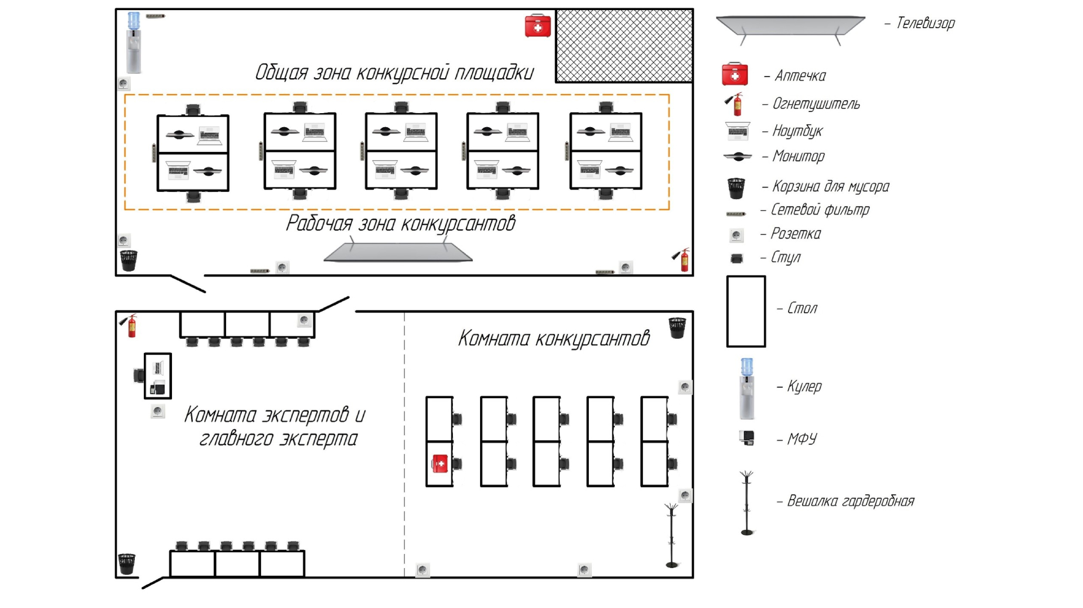

Актуальный план застройки для проведения чемпионата вычерчивается в соответствии с принятыми в компетенции условными обозначениями с применением компьютерных программ и с учетом наименований инфраструктурного листа.

План застройки может иметь иную планировку, утвержденную главным экспертом площадки.

Комната участников, комната экспертов, главного эксперта могут находиться в другом помещении, за пределами конкурсной площадки в шаговой доступности. Зона работы главного эксперта может размещаться как в отдельном помещении, так и в комнате экспертов.